《招标文书》

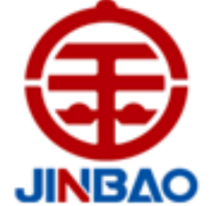

项目名称：溶剂回收机
招标单位：山东金宝电子股份有限公司

2022年01月20日
招标文件

山东金宝电子股份有限公司就“溶剂回收机--FR-4事业部”现进行招标采购，我公司本着公平、公正、公开的原则，真诚邀请具有相关资质及履约能力的供应商参加投标，具体事项如下：
一、招标人：山东金宝电子股份有限公司
二、项目名称：溶剂回收机
三、投标时间：
技术投标时间：截止到2022年1月24日
商务投标时间：截止到2022年1月26日
四、技术联系人：董建丽
联系方式：18853539710
邮箱：jinbaosheb@chinajinbao.com
五、商务联系人：方秀芹0535-2701503
六、投标地点：山东省招远市国大路268号
七、邮 编：265400
八、投标保证金：
汇款资料：
单位名称：山东金宝电子股份有限公司
帐 号：5000 6473 3510 017
开 户 行：恒丰银行招远支行

投标保证金，在竞标结束后，无息返还。中标方投标保证金，在签订合同后，无息返还；中标方放弃中标权利，投标保证金将不予以返还。未缴纳投标保证金的，一律不能参与开标。
开标需要先进行技术投标，确定技术方案，再进行商务投标，未确定技术方案的商务投标，开标时一律作废。
技术投标需要将技术方案以邮件的形式发送到我公司技术联系人的邮箱中（联系人：董建丽）；商务投标可以将标书邮寄或直接送达商务投标地点（联系人：方秀芹），标书务必要密封。

第一部分 投标须知
- 投标要求
1、投标人应根据招标人提供的项目需求设计整体解决方案，制定项目配置及实施方案，进行分项报价，并提供方案说明及服务承诺。
2、投标人应按照招标文件的要求提供完整、准确的投标文件，保证所指定的解决方案满足招标人所提出的项目全部要求，并对所有资料的真实性承担法律责任。
3、招标人保留与投标人的报价进行商务谈判的权利，同时保留对投标人的客户进行咨询（不涉及商业机密内容）的权利。
4、在参与本次招标过程中出现以下情况或行为，将取消其投标资格且不予返还投标保证金：
①采取弄虚作假的方式，提供虚假的信息或资料；
②存在不正当竞争，如：串标、陪标现象；
③存在贿赂、威胁、利诱等行为，妄图影响招标的真实性、公正性；（该行为将被记录在案，永久性取消投标资格。）
- 投标无效
有以下情形的投标文件，视为无效：
- 逾期未送达投标文件的；
- 未按规定递交密封投标文件的；
- 投标文件的编制、内容与招标文件存在明显差异或不符的；
- 未加盖公章或无授权委托书的；
三、投标文件的构成
1、资质文件；
①营业执照
②授权委托书
③企业资质及行业认证文件资料
④产品专利
- 项目实施案例及相关资料；
- 项目方案
①设备设施配置、清单及详细资料
②《项目解决方案及服务内容》
③项目设计及实施方案
④项目实施进度计划及人员安排
⑤售后服务方案
⑥应急预案
4、报价
提交《项目设备配置报价》，包括但不限于品牌、规格、数量或工程量、单价、材质、增值税税费等。
5、标书要求
本招标项目要求投标者根据上述要求，将有关资料整理做成
标书，标书要求一正一副。
四、保密
招标人提供的招标文件及涉及的所有资料，投标人不得向第三方透露。给招标人造成损失的，将依法追究法律责任。

第二部分 付款及工期要求
一、付款要求
1、付款形式：电子承兑
2、付款方式：
2.1、①到货款40%；②安装完成款20%；③验收合格款30%；④质保金10%（一年后付清）
2.2、①预付款30%；②安装完成款30%；③验收合格款30%；④质保金10%（一年后付清）。预付款，需开具同等金额银行履约保函后才能付款。
2.3、或者比上述两者更优越的付款条件。
3、售后或其他要求：
二、工期要求
1、交货日期：合同签订后 个日历日发货（请根据实际情况）。
2、交货地点：山东省招远市国大路268号。

第三部分 技术指标及规格要求
- 使用说明：
我公司按照生产要求，在覆铜板国大路南厂配套溶剂回收机，用来回收丙酮等溶剂， 主设备包括：溶剂回收机（导热油加热形式，内含特氟龙涂层、风冷式冷凝器），回收机底部加装高度为1.2m的操作台，进出料桶我司自行负责，后附示意图
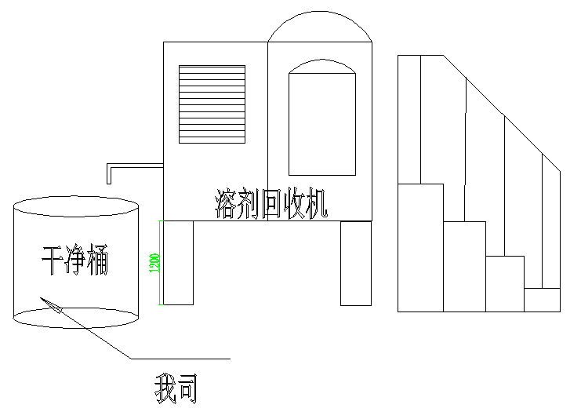
二、主要技术参数
- 回收溶剂：丙酮（含量约占90%），洗管液中DMF和丁酮含量很少可忽略不计。
连续性生产，如果按照10小时工作时间，250L储存量，大于设备回收60L/H溶剂，每月回收干净丙酮大于18吨。
- 回收率≥95% ，回收纯度≥95%
- 加料方式：气动泵自动加料（ARO），进料口加小型篮式过滤器（过滤棉絮布、石子等）
- 设有超温保护、超压保护、同时定时保护关机、定温保护关机、各种功能异常声光报警、溶剂温度过高报警等安全保护装置。
- 温度控制：A.加热温度设定 B.回收溶剂蒸汽温度设定 C.保护设定D.进出口（导热油、蒸汽）温度监控E.防蒸干功能。
- 主要控制部件：三菱，施耐德，欧姆龙，日本CKD等知名品牌；防爆柜，防爆电器，按照防爆标准执行。
- 报价分为2种。单片机控制1款(带有人机界面)、PLC控制1款（提供带注解程式，电器点位预留20%）。
- 请将业绩表附在报价中，包含厂家、型号、台数、时间。
- 符合国家安全和环保的要求。
- 我公司指定设备安装场地，一次侧的水电气由我司负责，期间的设备制作、运输、调试等动作均由设备供应商负责；
- 一次侧电源由甲方提供，根据设备供应商提供的要求接入电控柜；
- 基建施工由甲方负责提供，设备供应商提供基础施工建议图；
- 住宿、交通费用均由设备供应商负责；
- 合同签订后，设备供应商需提供符合我公司现场的设备安装布置图，经双方确认后方可实施；
- 设备验收时，设备供应商需提供随机资料，包含但不限于如下资料：设备安装图纸、操作使用手册、维护保养手册、易损件清单（附易损件图纸），润滑操作手册、电气图纸、PLC及人机界面程序（带注释），以上资料包含手册2份，电子档1份；
- 售后：设备供应商保证提供的设备为崭新且未被使用的设备；
设备供应商需对我公司操作维护人员进行技术指导和培训；
保修期内对非人为因素引起的质量问题进行维修；
- 自验收后整机质保一年。

